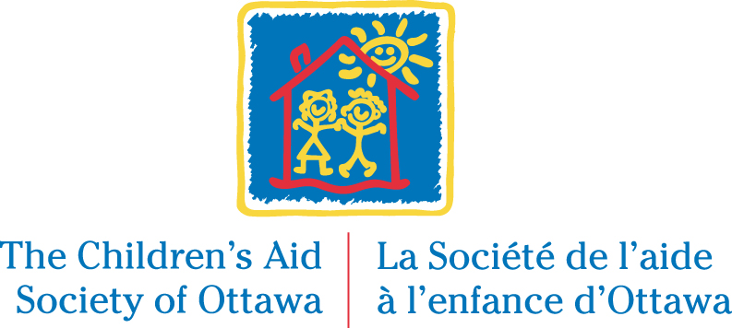

CHILD AND FAMILY DISCLOSURE WORKER
(1) Regular Full-Time, Bilingual Position

The Children’s Aid Society of Ottawa is committed to protecting the children and youth of our community from all forms of abuse and neglect. We work to keep them safe and secure, both within their families and the communities in which they live.

The Position:
The Child and Family Disclosure Worker reports to the Disclosure Supervisor and responds to enquiries made by adult adoptees, former crown wards, birth family members, and adoptive families community professionals, former clients, etc. regarding their entitlements for information.

The duties of the Child and Family Disclosure Worker include:
- Researching, Redacting and Disclosing file information to former crown ward and adoptees;
- Writing file summaries for those applying for information in accordance with existing legislation, guidelines and procedures.
- Providing pre-search information to the Ministry in order to facilitate a match between an adult adoptee and a member of their birth family.
- Liaising with various collateral contacts in order to assist adult adoptees in obtaining documents such as birth certificates, death certificates or baptismal certificates.
- Responding to general inquiries in person, by phone, or email and provides interpretation and explanation of Adoption Disclosure Registrar, legislation, Society policies and procedures, and other community resources.

Hours of work:
The Child and Family Disclosure Worker is expected to work flexible hours including evenings and weekends in order to meet the needs of individuals receiving services from the Society.

Qualifications:
- MSW, BSW or Bachelor’s degree in a related field with relevant work experience;
- 2 years’ experience working with families and children;
- Strong interpersonal and communication (oral and written) skills;
- Demonstrated experience with direct client service work and counseling;
- Experience in research and report writing;
- Demonstrated administrative and organizational skills;
- Possession of a valid driver’s licence.
- Superior oral and written communication skills in both official languages (English & French)

We offer a salary range of $50,170 to $64,151, as well as a comprehensive benefits package (pension plan and health & insurance benefits) and generous leave provisions (such as 4 weeks of vacation after 1 year of service). Our modern workplace has excellent physical amenities including a fully equipped gym, free parking and a cafeteria.

If you are interested in the above opportunity, please apply online on our website at www.casott.on.ca by 11:59 p.m., on Monday, August 6, 2018.
We thank all applicants for their interests in the Children’s Aid Society of Ottawa but we will only contact those selected for an interview. The Children’s Aid Society of Ottawa (CASO) is dedicated to building a workforce that reflects the diversity of the community in which we live in and serve. The Society encourages applications from all qualified individuals. CASO is committed to a candidate selection process and work environment that is inclusive and barrier free. In order to ensure candidates are assessed in a fair and equitable manner, accommodations will be provided to prospective employees in accordance with the Accessibility for Ontarians with Disabilities Act (AODA) and the Ontario Human Rights Code.

travailleur/travailleuse, divulgation de renseignements, services à l’enfance et à la famille
Un (1) poste régulier à temps plein

La Société de l'aide à l'enfance (SAE) d'Ottawa s'emploie à protéger les enfants et les adolescents de notre communauté contre la maltraitance et la négligence. Nous collaborons avec nos partenaires communautaires afin d’assurer leur bien-être et renforcer les capacités de la famille et du milieu où ils vivent.

Le poste :
Le travailleur/la travailleuse à la divulgation de renseignements relève du superviseur des services de divulgation de renseignements et répond aux demandes provenant d’adultes adoptés, d’anciens pupilles de l’État, de membres de la famille biologique et de professionnels de la collectivité des familles adoptives, d’anciens clients, etc. au sujet de leurs droits à obtenir des renseignements.

Voici les tâches du travailleur/de la travailleuse à la divulgation des renseignements, Services à l’enfance et à la famille :
- la recherche, la rédaction et la divulgation de renseignements à d’anciens pupilles de l’État et à des adultes adoptés;
- la rédaction de résumés pour les personnes qui présentent une demande de renseignements conformément aux lois, lignes directrices et procédures existantes;
- la communication au Ministère de renseignements, préalablement à la recherche, afin de faciliter le jumelage d’un adulte adopté et d’un membre de sa famille biologique;
- la liaison avec différentes tierces parties dans le but d’aider des adultes adoptés à obtenir des documents tels des certificats de naissance, certificats de décès ou certificats de baptême;
- le traitement en personne, au téléphone ou par courriel de demandes de renseignements généraux et l’interprétation ou l’explication du Registre de divulgation des renseignements sur les adoptions, de la loi, des politiques et des procédures de la Société et d’autres ressources communautaires.

Heures de travail :
Le travailleur/la travailleuse à la divulgation de renseignements, Services à l’enfance et à la famille, doit travailler selon un horaire souple, y compris le soir et la fin de semaine, afin de répondre aux besoins des personnes qui reçoivent des services de la Société.

Compétences et expérience :
- MSS, BSS ou baccalauréat dans un domaine connexe et expérience pertinente;
- Deux années d’expérience de travail avec des familles et des enfants;
- Excellentes aptitudes en relations interpersonnelles et en communication (orale et écrite);
- Expérience manifeste de la prestation directe de services à la clientèle et du counseling;
- Expérience de la recherche et de la rédaction de rapports;
- Compétences administratives et organisationnelles manifestes;
- Permis de conduire valide;
- Compétences supérieures en communication orale et écrite dans les deux langues officielles (français et anglais).

Nous offrons un salaire concurrentiel de 50,170 $ à $64,151 $ et une gamme complète d’avantages sociaux (régime de retraite et assurance collective) et de généreux congés (tels que 4 semaines de vacances après 1 an de service). Nos bureaux sont pourvus d’installations physiques enviables, incluant un gymnase entièrement équipé, un stationnement gratuit et une cafétéria.

Si cette offre d’emploi vous intéresse, veuillez postuler en ligne sur notre site Web au www.casott.on.ca, avant lundi, le 6 août 2016, à 23 h 59.

Nous vous remercions de l’intérêt que vous portez à l’égard de La Société de l’aide à l’enfance d’Ottawa.
Toutefois, nous ne communiquerons qu’avec les candidat(e)s retenu(e)s pour une entrevue.

La Société de l’aide à l’enfance d’Ottawa s’engage à former un groupe de travailleurs qui reflète la diversité de la communauté où ils vivent et travaillent. La Société encourage toutes les personnes qualifiées à postule.
La Société de l'Aide à l'Enfance d'Ottawa s'engage à offrir un processus de sélection ainsi qu'un environnement de travail inclusif et sans barrières. Afin de nous assurer que les candidats soient évalués de manière juste et équitable, nous accommoderons les candidats conformément à la Loi sur l’accessibilité pour les personnes handicapées de l’Ontario (LAPHO) et le Code des droits de la personne de l'Ontario.

